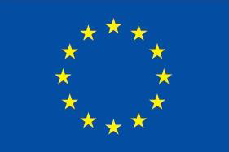

**EURÓPSKA ÚNIA**

**EURÓPSKY FOND REGIONÁLNEHO ROZVOJA**

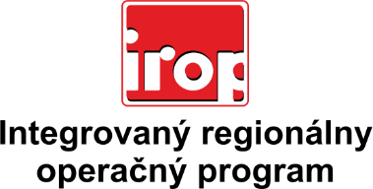

**Názov projektu:** „Budovanie technického vybavenia odborných učební v Základnej škole Plavecký Štvrtok“

**Miesto realizácie projektu:** Obec Plavecký Štvrtok

**Registračné číslo zmluvy o poskytnutí NFP:** IROP-Z-302021K582-222-13

**Kód projektu:** 302020K582

**Celkové oprávnené výdavky:** 86 426,04 EUR

**Výška NFP:** 82 104,74 EUR

**Vlastné zdroje mesta:** 4 321,30 EUR

**Časový harmonogram:** 12/2019 - 11/2019

**Operačný program:** Integrovaný regionálny operačný program

**Výzva - kód výzvy :** IROP-P02-SC222-2016-13

**Spolufinancovaný fondom:** Európsky fond regionálneho rozvoja

**Prioritná os:** 2 Ľahší prístup k efektívnejším a kvalitnejším verejným službám

**Poskytovateľ:** Ministerstvo pôdohospodárstva a rozvoja vidieka SR

**Stručný opis projektu:** Predmetom predkladaného projektu je zlepšenie materiálno-technického vybavenia odborných učební – IKT, biologicko-chemická a jazyková učebňa v Základnej škole Plavecký Štvrtok prostredníctvom obstarania moderného materiálno-technického vybavenia učební v zmysle odporúčanej typizovanej zostavy riadiacimorgánom. Pomocou projektu sa vytvoria moderné a interaktívne odborné učebne s kapacitou 16 žiakov. Cieľom predkladaného projektu je teda zlepšenie kľúčových kompetencií žiakov základnej školy pomocou vytvorenia moderných odborných učební v ZŠ Plavecký Štvrtok. Vytýčený cieľ bude dosiahnutýzrealizovaním troch hlavných a podpornej aktivity projektu s celkovou dĺžkou trvania 12 mesiacov. Prostredníctvom realizácie sa dosiahnu významné merateľnéukazovatele: kapacita podporenej školskej infraštruktúry základných škôl (125 žiakov), počet podporených učební IKT (1), počet podporených učební jazykových (1), počet podporených učební prírodovedných (1), počet podporených základných škôl (1) ZŠ). Realizáciou projektu vytvoríme priestor pre kvalitné vzdelávanie nielen pre deti, ale aj učiteľov, pre ktorých bude tiež prínosom a veľkou pomocou lepšie prostredie pri výučbe žiakov. Miestom realizácie projektu je obec Plavecký Štvrtok**.**